ANNEXE 1 : PIB par habitant en parité de pouvoir d’achat (2025)

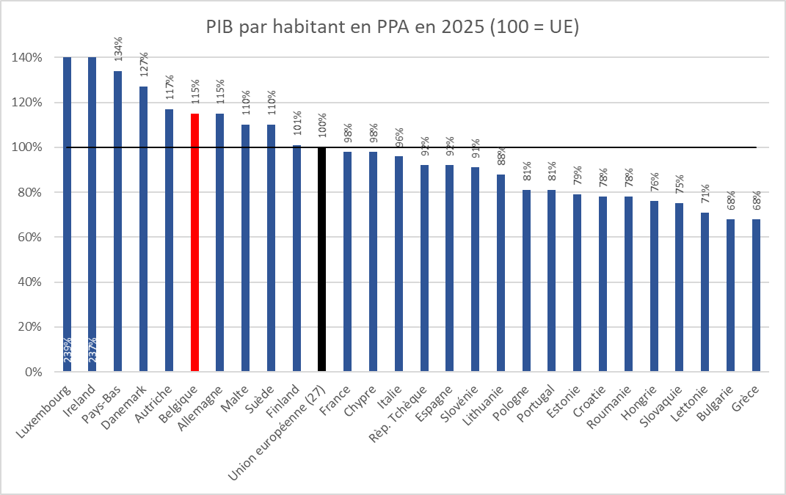
Source : Eurostat ; Graphique : SE de Bruxelles

ANNEXE 2 : Valeur ajoutée des différentes branches d’activité (2015-2025)

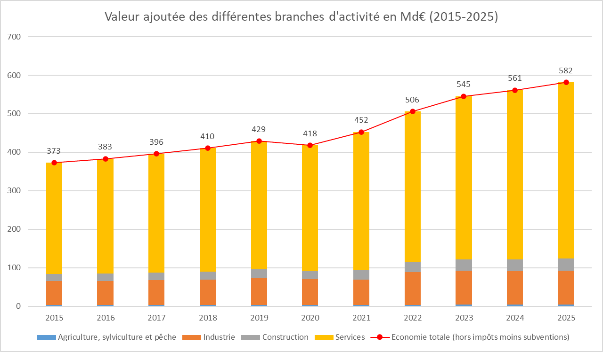
Source : Banque nationale de Belgique ; Graphique : SE de Bruxelles

ANNEXE 3 : Évolution annuelle de la répartition du PIB belge entre les différentes régions (2015-2024)

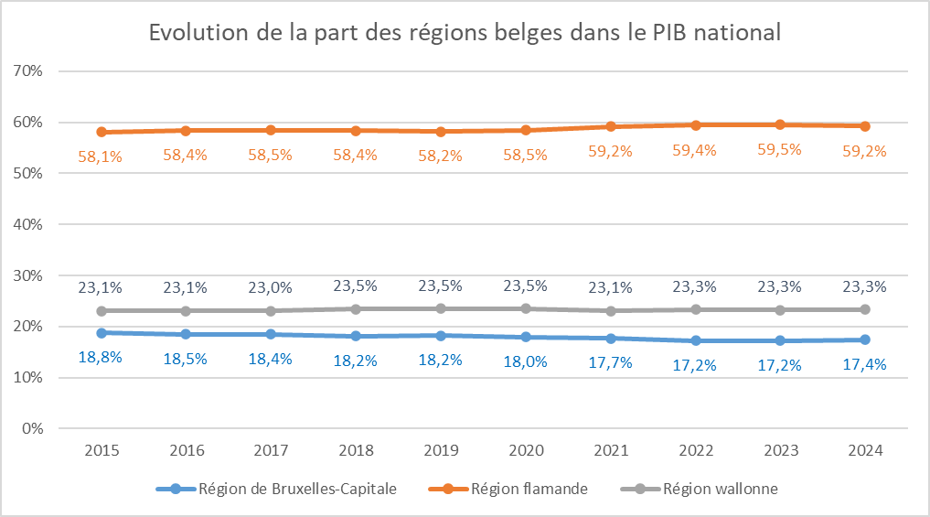
Source : IWEPS ; Graphique : SE de Bruxelles

ANNEXE 4 : Perspectives économiques à moyen et long terme (2024-2031)

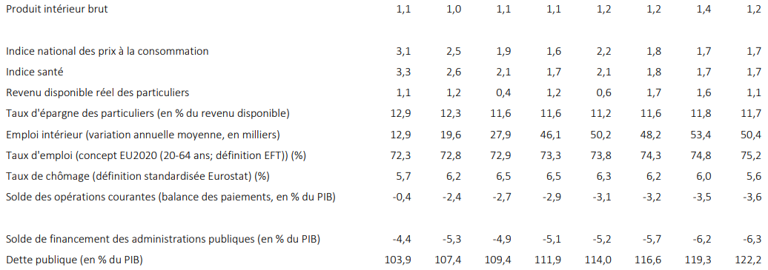

Source : Bureau fédéral du Plan, projections de février 2026

ANNEXE 5 : Le plan de relance belge
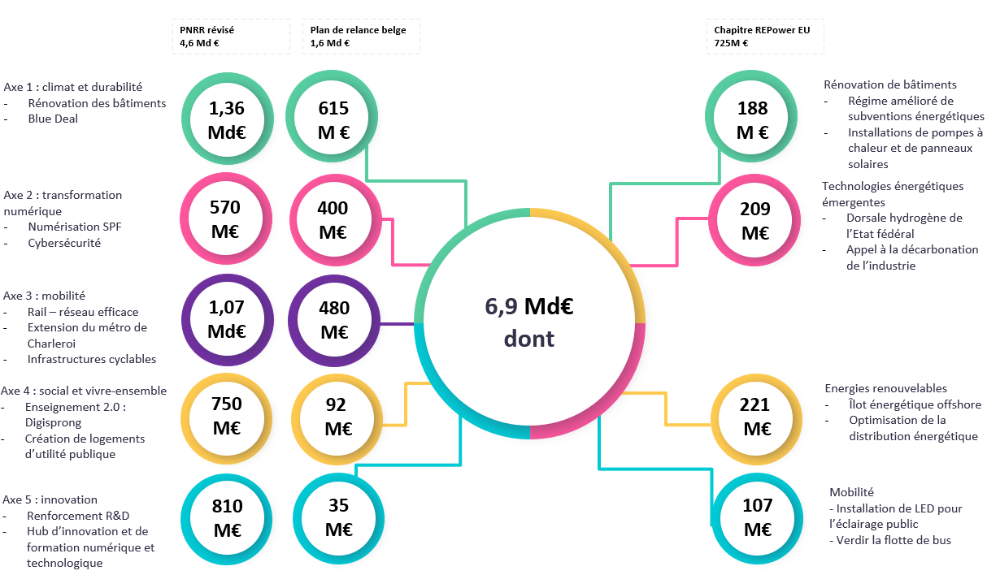

ANNEXE 6 : Taux d’emploi, d’activité et de chômage en Belgique (2020-2025)

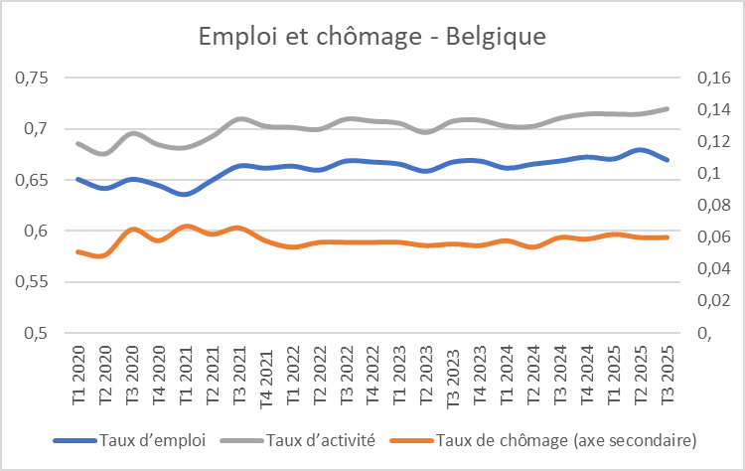
Source : Statbel ; Graphique : SE de Bruxelles

ANNEXE 7 : Évolution l’inflation en Belgique et en zone euro (2019-2026e)

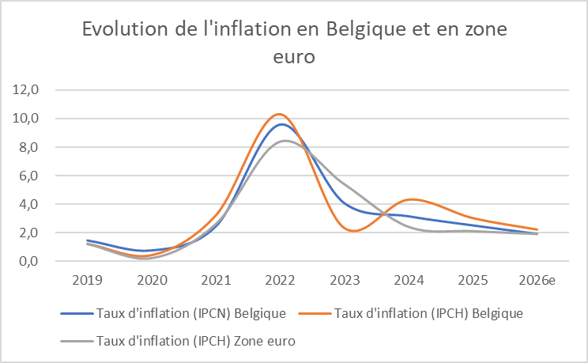
Source : Banque nationale de Belgique ; Graphique : SE de Bruxelles
ANNEXE 8 : Évolution des finances publiques de la Belgique (2024-2031)

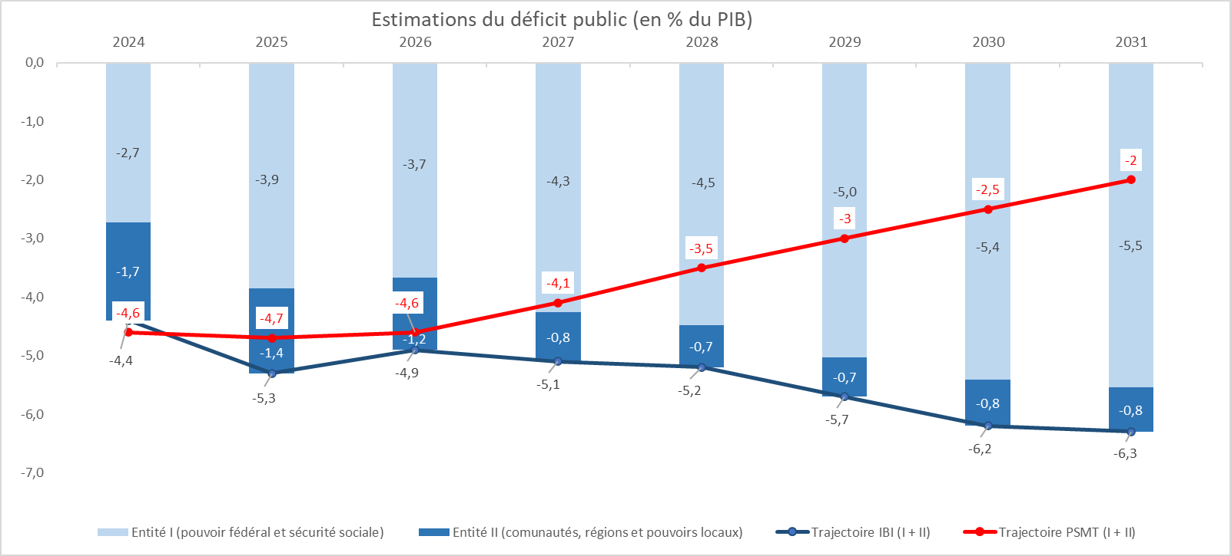
Graphique 1 : Trajectoire du PSMT et projections du déficit public

Source : PSMT et Bureau fédéral du Plan, projections de février 2026 ; graphique : SE de Bruxelles

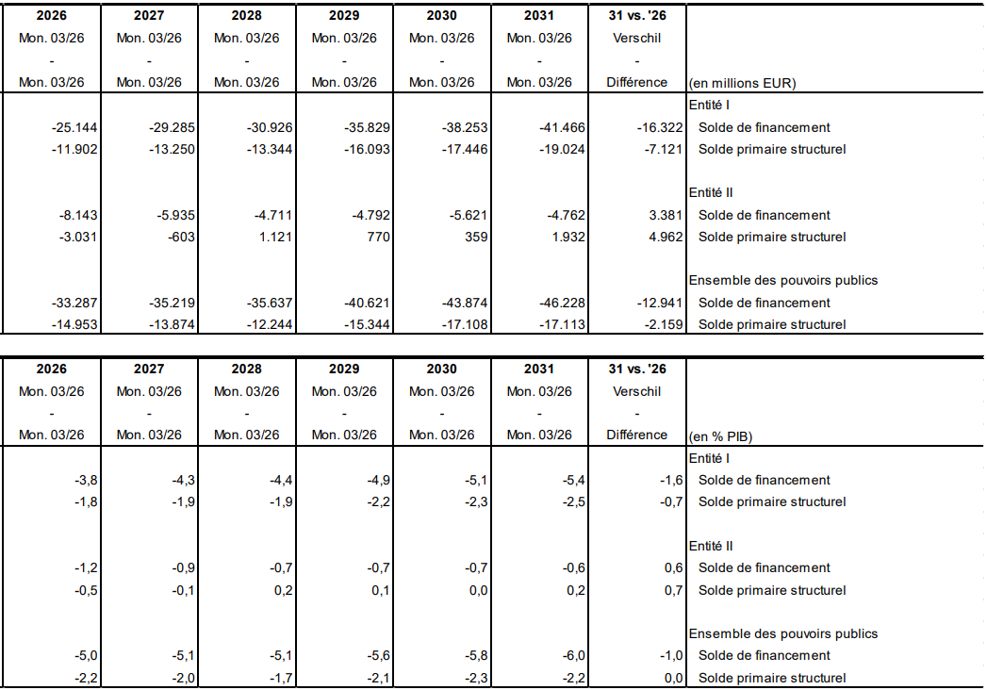
Tableau 1 : Projections du déficit et de la dette publique

Source : Comité de monitoring, projections de mars 2026

ANNEXE 9 : Conditions du secteur bancaire de la Belgique (2021-2025)

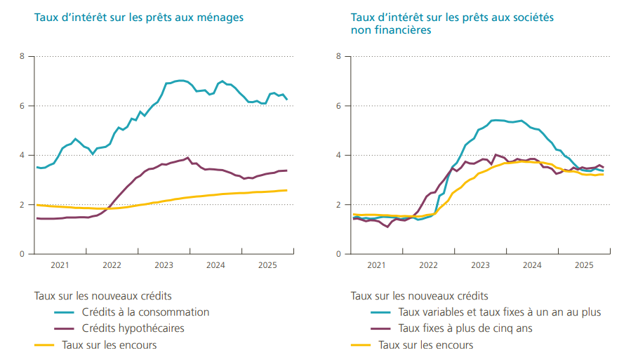

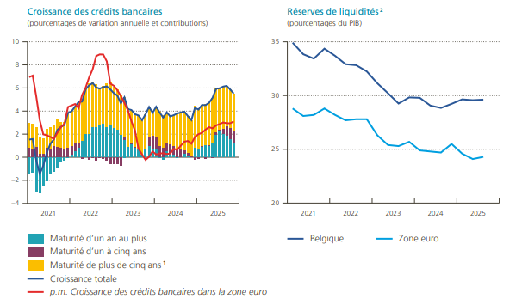
Source : Banque nationale de Belgique

